муниципальное казенное дошкольное образовательное учреждение
города Новосибирска
«Детский сад № 432 комбинированного вида"
____________________________________________________

Краткосрочный проект по теме
«Дом в котором я живу»
в старшей группе № 5
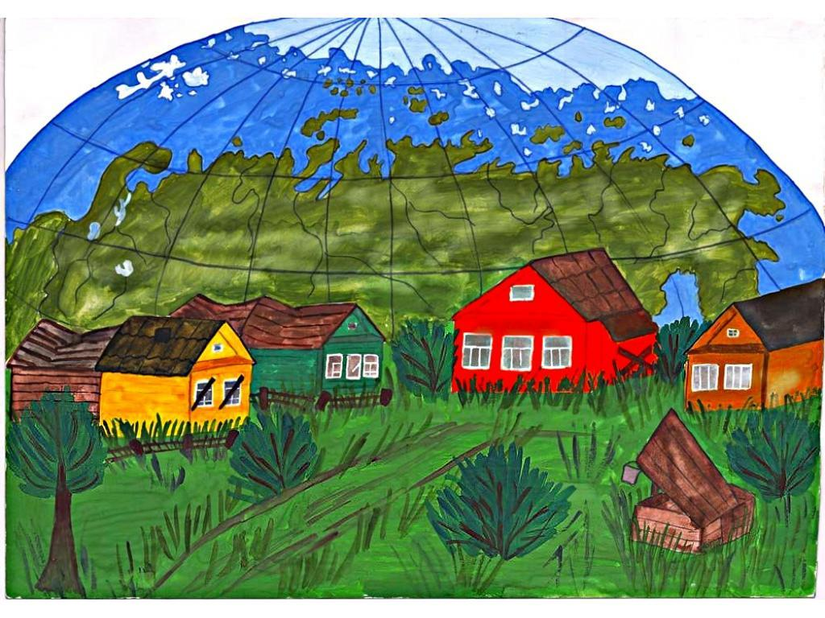

Выполнили педагоги:
Старенькова М.А. – высшая кв.к.
Куликова А.Г. - I кв.к.
г. Новосибирск 2020

Вид проекта: информационно – практико ориентированный
Тип проекта: краткосрочный.
Участники проекта: дети старшей группы, воспитателей, родители.
Сроки реализации проекта: с 14 по 25 декабря 2020 г.
Возраст детей: 5- 6 лет.
Актуальность:
Тема выбрана в соответствии с комплексно-тематическим планированием. Дом – это то, с чем связаны первые впечатления, представления ребенка об окружающем мире, дом – это родные и близкие ребёнка, его защита, его тепло и радость. Дом и всё, что связано с ним, составляет мир маленького человека. Привычность и простота окружения позволяют показать малышу, как много интересного, примечательного и полезного можно узнать, стоит лишь приглядеться к тому, что рядом. Эта тема понятна малышу, доступна детям среднего возраста. Она несёт большой эмоциональный заряд, так как с понятием «дом» у детей связано множество разных положительных впечатлений и эмоций.
Цель: Расширить представление детей знания о доме, как о месте, где живёт семья, закрепить знания о предметах обстановки в доме, о домашних обязанностей членов семьи, о безопасном поведении дома.
Задачи:
Воспитательные: Воспитывать любовь, чувство привязанности к родному дому. Способствование развитию в ребенке чувства защищенности со стороны взрослых, уверенности, что его любят, в любой момент помогут и посочувствуют
Развивающие: Формировать знания о местах проживания животных, развивать внимание, память, логическое мышление. Развивать локомоторные функции у детей через выполнение пальчиковых игр. Учить оценивать поступки героев, понимать их характер и настроение сказки.
Образовательные: Продолжать знакомить детей с историей жилища, с видами домов в других странах. Расширять знания детей о своей «малой родине», улицах, жилых домах, общественных зданиях, их назначении.
Планируемый результат: Закрепить у детей знания о видах домов, об истории их возникновения; закрепить умение называть свой домашний адрес, представление детей о безопасном поведении дома.
Методы и приемы:
Наглядный: показ, рассматривание.
Словесные: объяснение, вопросы, рассматривание, беседа, сравнение, художественное слово, указание.
Практические: инсценировка отрывка из сказки «Заюшкина избушка», игра «Чей домик».
Наглядные средства обучения: демонстрационный материал «Какие бывают дома», «Безопасное поведение дома», дидактическая игра «Чей домик».
Индивидуальная работа: инсценировка сказки «Заюшкина избушка».

Этапы работы над проектом

- Подготовительный:
- Подбор художественной литературы по теме
- Составление перспективно-тематического план по теме проекта « Мой дом»
- Беседы, рассматривание иллюстраций, чтение художественной литературы.
- Подбор наглядно-дидактического материала;
- Ознакомление родителей с проектом.
- Практический:
- Проведение педагогической диагностики через беседы, наблюдения, игру, с целью выяснения уровня знаний по теме «Мой дом».
- Реализация цикла игр – занятий
- Чтение русских народных сказок.
- Разучивание пальчиковых гимнастик.
- Подвижные игры.
- Рассматривание иллюстраций, репродукций.
- Сюжетные игры.
- Просмотр презентаций.
- Создание условий для творческой деятельности детей, благоприятного настроя на самостоятельную работу (при необходимости оказание помощи)
- Создание таких условий, при которых дети могут самостоятельно делать выводы и заключения, опираясь на прошлый опыт, и опыт, полученный в ходе проведения занятий.
- Обобщающий:
- Подведение итогов по реализации проекта.
- Проведение совместно с родителями выставки «Дом будущего».
- Обобщение материала по теме и оформление в виде папки.
- Презентация профессиональной деятельности через представление образовательного проекта.

Практическая часть:
Реализация проекта в рамках 5 образовательных областей.

Образовательная область | Раздел | Непосредственная деятельность
Познавательное развитие | Ознакомление с предметным окружением | Рассматривание картин с изображение домов, из каких материалов они сделаны. Совместное изготовление макета дома и размещение в нем мебели (по комнатам).  Цель: Закрепить знания детей о том из каких материалов делается дом, зачем дом нужен человеку. Расширить знания о предметах обстановки в доме.  Используемые методы: наглядный, словесный.  Тема: «Мебель»  Пр.сод.: учить детей определять и различать мебель, виды мебели, выделять основные признаки предметов мебели(цвет, форма, величина, строение, функции и т.д.); группировать предметы по признакам.  Тема: «Кто в домике живёт»  Пр сод: Учить детей запоминать имена товарищей, обращать внимание на черты их характера, особенности поведения.  Тема: «Теремок»  Пр. сод: знакомить детей со свойствами дерева, со структурой его поверхности
 | Формирование элементарных мат. представлений. | Д/И «Строим домики»  Цель: Закрепить умение самостоятельно выполнять задание педагога, закрепить знания детей о геометрических фигурах; закрепить знание детей об основных частях из которых состоит дом.  Используемые методы: наглядный, словесный.
 | Развитие познавательно-исследовательской деятельности | Д/и «Чей домик»  Цель: развивать умение различать и называть основные цвета, закреплять умение различать и называть величину фигуры. Учить сравнивать геометрические фигуры по цвету и размеру, находя признаки сходства и различия и отражать их в речи. Развивать мелкую моторику рук.  Используемые методы: наглядный, словесный.
Речевое развитие | Художественная литература | чтение сказки «Заюшкина избушка».  Чтение сказки является подготовительным этапом к театрализации этой сказки.  Цель: Развитие умения выделять основные действующие лица и последовательность основных эпизодов художественного текста.  Материалы: Книга «Заюшкина избушка» с иллюстрациями, картинки с портретами основных персонажей сказки (зайца, лисы, собаки, медведя, петуха с косой).  Используемые методы: практические.
Художественно-эстетическое развитие | Изобразительная деятельность | Рисуем по прочитанному произведению «Заюшкина избушка»  Цель: Закреплять умение детей изображать домик, зайчика, лисичку, используя геометрические формы (квадрат, треугольник, круг, овал) при помощи красок и кисточек. Упражнять детей в составлении изображения из геометрических фигур. Развивать у детей образное мышление, восприятие, фантазию, формировать чувство цвета.  Задачи: научить изображению разнообразных прямолинейных и кругообразных форм несложных предметов, передавая их основные признаки (цвет, форму); развивать чувство цвета — умение различать и называть основные цвета; развивать композиционные навыки — располагать изображение в середине листа бумаги;
 | Конструктивно-модельная деятельность | Строительство домов из деревянного конструктора, по образцу. В центре конструирования : предложить детям из конструктора сделать дома разного размера
 | Аппликация | «Мой необычный дом»  Цель: учить детей создавать в аппликации образ несуществующего дома. Упражнять в приемах вырезывания по прямой, срезать углы, составлять изображение из частей. Воспитывать интерес к аппликации.  Развивать фантазию  Тема: «Разноцветные огоньки на домиках»  Пр.сод.:учить детей наклеивать изображения круглой формы, уточнять название формы. Учить чередовать кружки по цвету. Упражнять в аккуратном наклеивание .закреплять знание цветов.
 | Музыкальная деятельность | Занятие на тему «Где живу инструменты?»  Цель: познакомить детей с музыкальными инструментами, учить по слуху и зрительно различать основные группы инструментов.  Дать представление об основных особенностях строения инструментов, звукоизвлечении и приемах игры.
Социально-коммуникативное развитие | Формирование основ безопасности | Рассматривание картин «Безопасность в доме». Цель: создать условия для формирования навыков безопасного поведения в быту. Повторить правила обращения с опасными предметами дома, воспитывать потребность заботиться о себе, своем теле, формировать у детей потребность в здоровом образе жизни.  Используемые методы: наглядный, словесный.
Физическое развитие | Физическая культура | Пальчиковая гимнастика.  цель: улучшение координации и мелкой моторики. Закрепление умения повторять стихотворные строки одновременно с движением пальцев, согласование движений и речи.  Подвижная игра:  «Найди свой домик». Цель: совершенствовать умение выполнять движения по сигналу, быстро находить свое место.

Итоги проектной деятельности
1. для педагогов:
- освоение проектного метода
- повышение уровня педагогической компетентности, профессиональный рост
- повышение качества работы с детьми через использование различных видов деятельности
2. для детей:
- сформированы простейшие представления о человеческом организме и его возможностях, о мероприятиях, направленных на сохранение здоровья
- повысился уровень познавательного развития
- развитие творческих способностей
- развитие умения работать в группе, навыков коммуникативного общении
3. для родителей:
- партнерские отношения родителей и педагогов в совместной организации выставки «Дом будущего».

Продукт проектной деятельности:
- рисунки детей, выполненные карандашами с использованием трафаретов.
- панно «Дом» (коллективная работа).
- композиция «Мой необычный дом» (индивидуальные работы).
- модели занятий, дидактические игры, информационный материал для родителей и педагогов.
- наглядные материалы и пособия.
- подбор стихотворений по теме, формирование папки – передвижки.
- модели домов для сюжетно-ролевых игр с выставки «Мой дом».

Список используемой литературы:
1.Р.Б. Стеркина. БезопасностьМ. Детство – пресс, 2004 г .
2. Л.В. Куцакова. Занятия по конструированию из строительного материала (в средней группе детского сада). Мозаика-Синтез, М.
3.Т.С. Комарова. Изобразительная деятельность в детском саду. Программа и методические рекомендации Мозаика-Синтез, М.
4. И.М. Новикова. Формирование представлений о здоровом образе жизни у дошкольников. Мозаика – Синтез, М.

Приложение:
Мой дом.
Посмотрите: это дом-
С крышей, дверью и окном,
И с крылечком, и с трубой,
Цвет у дома – голубой.
Заходите смело в дом!
- Приглашаете? Войдем!
Н. Голь

Детская.
Когда у нас свободный час,
Мы зря не бьем баклуши –
Ведь в детской комнате у нас
Есть множество игрушек:
Петрушка, «Лего», грузовик,
Железная дорога…
К тому же в детской детских книг
На полке очень много!
Н. Голь
Гостиная.
Мы проводим вечер длинный
В общей комнате – гостиной.
Всей семье уютно в ней:
Кто – с вязаньем,
Кто с газетой…
А еще в гостиной этой
Принимаем мы гостей!
Н. Голь
Ванная комната.
Нам пены не жалко!
Как славно и мило
Мелькает мочалка,
И мылится мыло,
И брызгов фонтаны
Летят от меня
По комнате ванной
В честь банного дня!
Н. Голь
Кухня.
Мама на кухне готовит обед.
Лучшего места для этого нет!
В кухне у нас красота, чистота:
Кухонный стол, сковородки, плита…
А чтобы отведать готовое,
Переберемся в столовую.
Н. Голь
Прихожая.
Во всех домах прихожие,
В общем-то, похожие:
В них коврики и вешалки,
В них зеркала повешены.
В дождь, и в снег, и в день погожий
Вход и выход – из прихожей
Н. Голь
Спальня.
Спальня – комната, где спят.
Для примера, в нашей
Дремлют мишка и солдат,
Хрюша и Степашка.
Шепчет ночь из всех углов:
- Доброй ночи! Сладких сов!

